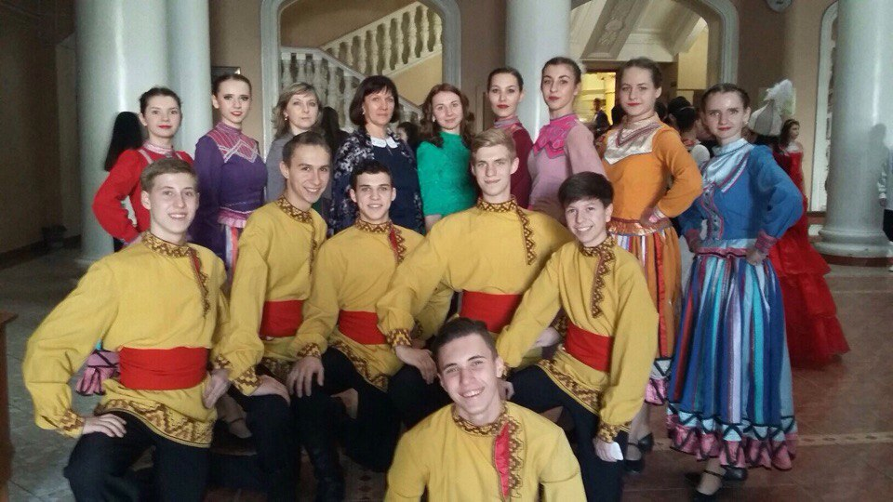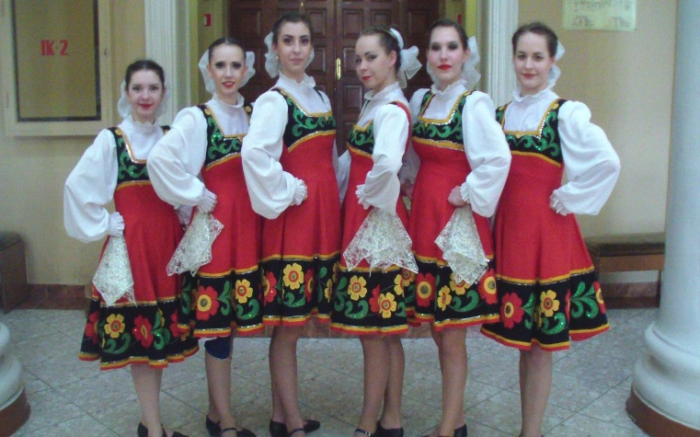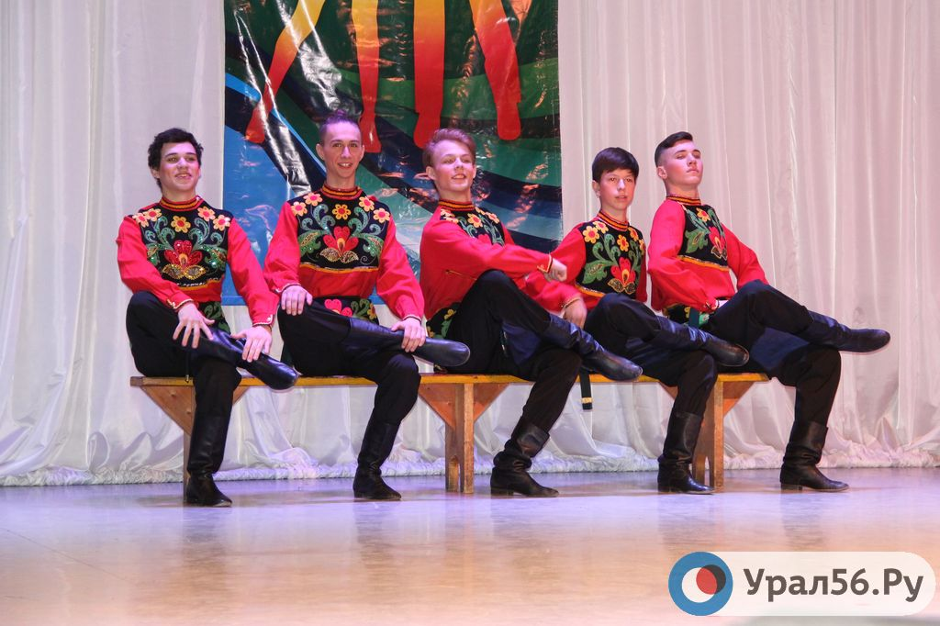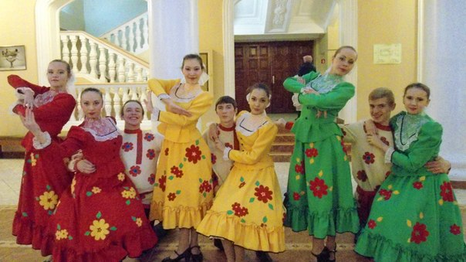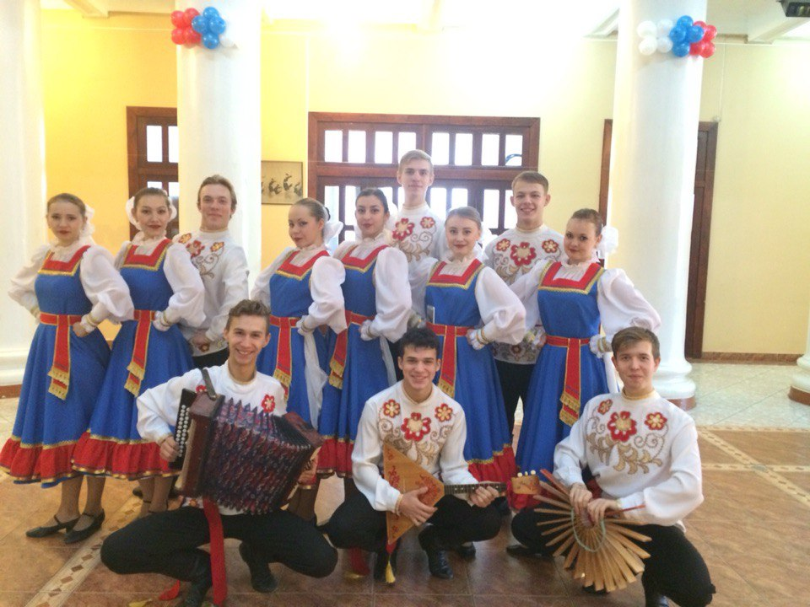

***2018***

***4 мая***

***Отчетный концерт***

***Отделения хореографии***

***Орского колледжа искусств***

***ДК «Железнодорожников» в 18:00***

***Вход свободный***

***Добро пожаловать!***

***Добро пожаловать!***